|  |
| --- |
| ***Projekt*** |

**Uchwała Nr**

**Rady Miasta Piotrkowa Trybunalskiego**

z dnia

**w sprawie nadania nazwy dla ulicy w Piotrkowie Trybunalskim**

Na podstawie art. 18 ust. 2 pkt 13 ustawy z dnia 8 marca 1990 r. o samorządzie gminnym (Dz. U. z 2020 r. poz. 713, poz. 1378) uchwala się, co następuje:

**§ 1.**Nadaje się nazwę **"Szafirowa"** dla nowej ulicy, stanowiącej zgodnie z planem miejscowym, publiczną drogę dojazdową zlokalizowaną w Piotrkowie Trybunalskim w rejonie ul. Prostej i Piaskowej. Przebieg ulicy został przedstawiony na mapie stanowiącej załącznik do niniejszej uchwały.

**§ 2.**Wykonanie uchwały powierza się Prezydentowi Miasta Piotrkowa Trybunalskiego.

**§ 3.**Uchwała wchodzi w życie po upływie 14 dni od ogłoszenia w Dzienniku Urzędowym Województwa Łódzkiego.

Załącznik do uchwały Nr ....................  
Rady Miasta Piotrkowa Trybunalskiego  
z dnia....................2020 r.

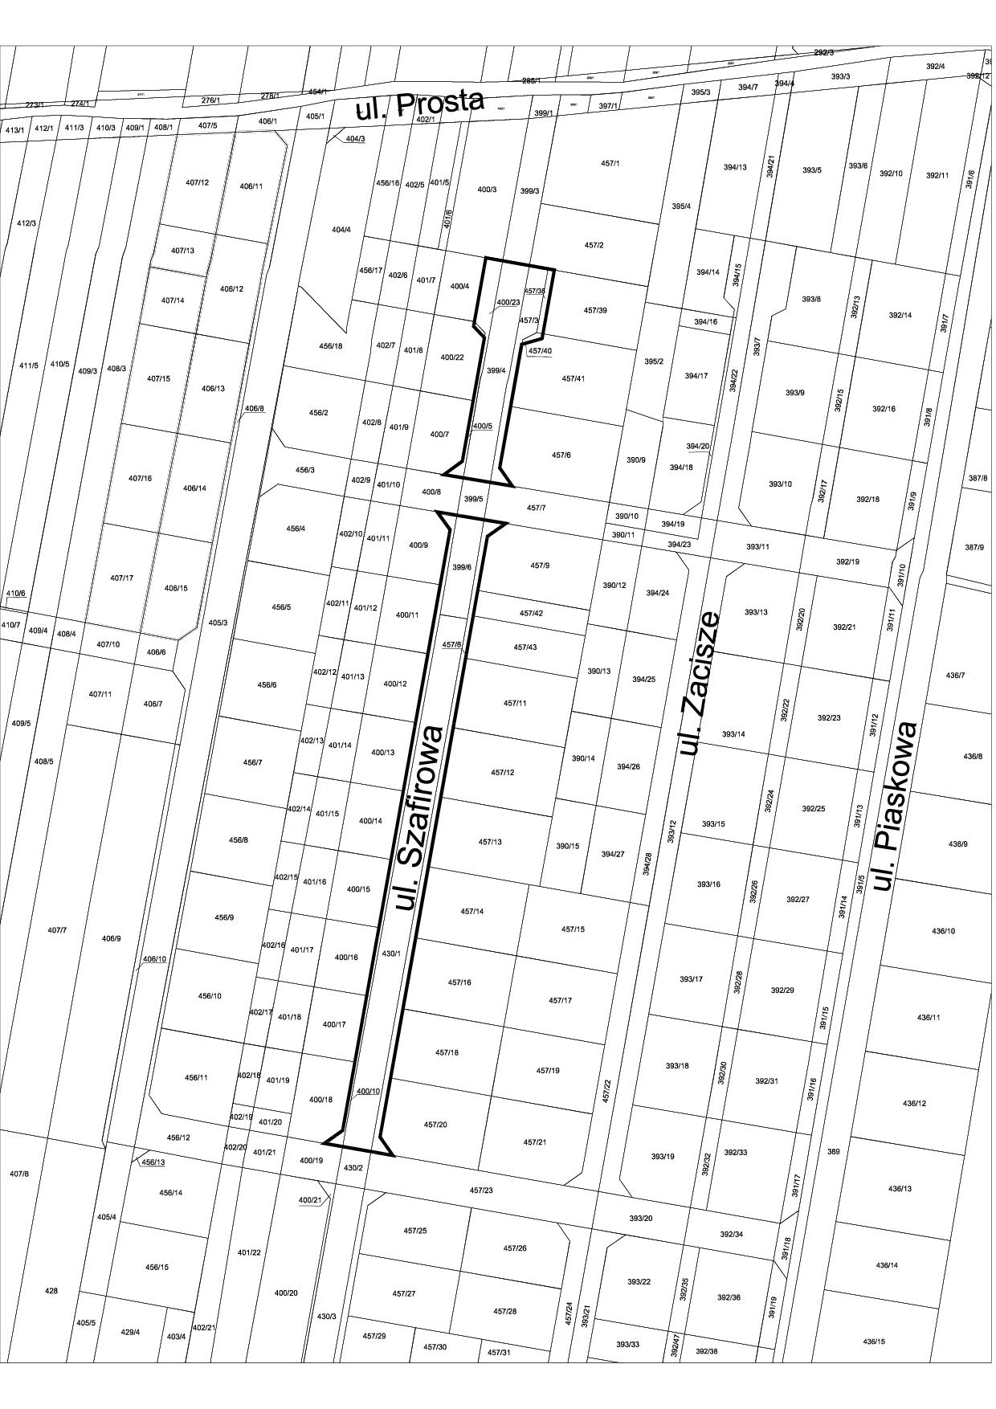

**uzasadnienie**

W miejscowym planie zagospodarowania przestrzennego w rejonie ulic Prostej, Piaskowej, Krętej i Spacerowej w Piotrkowie Trybunalskim,przyjętym Uchwałą Rady Miasta Piotrkowa Trybunalskiego nr XXXVIII/690/09 z dnia 24 czerwca 2009 r. która następnie została zmieniona Uchwałą Rady Miasta nr XXX/584/13 z dnia 27 lutego 2013 r.zaplanowana została publiczna droga dojazdowa oznaczona według rysunku planu symbolem 28KDD. Grunty stanowiące przedmiotową drogę wyodrębnione zostały geodezyjnie i stanowią obecnie w całości własność Miasta Piotrkowa Trybunalskiego.

Właściciele nieruchomości położonych przy nowej drodze dojazdowej zwrócili się z prośbą do Rady Miasta o nadanie dla niej nazwy**.** Nadanie nazwy jest niezbędne dla prawidłowej identyfikacji adresowej usytuowanych przy niej nieruchomości, w tym rozpoczęcia użytkowania nowych budynków mieszkalnych. Proponuje się nadać drodze dojazdowej, oznaczonej w planie miejscowym symbolem 28KDD nazwę **„Szafirowa”.**